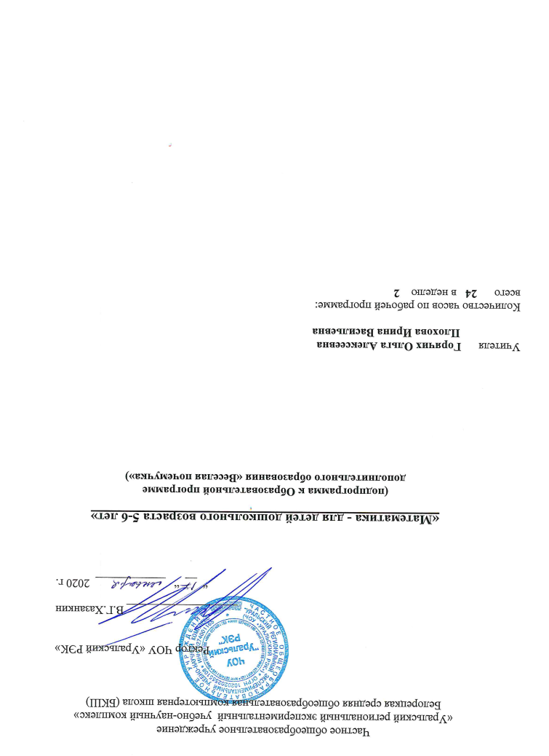

«Математика» (для детей дошкольного возраста 5-6 лет)

Пояснительная записка
Пояснительная записка
Настоящая рабочая программа разработана на основе следующих нормативных документов:
- Конституция Российской Федерации;
- Федеральный Закон от 29.12.2012 № 273-ФЗ «Об образовании в Российской Федерации»;
- Конституция Республики Башкортостан;
- Закон Республики Башкортостан от 01.07.2013 г. № 696-з «Об образовании в Республике Башкортостан»;
- Приказ «Об утверждении федерального государственного образовательного стандарта дошкольного образования» Министерства образования и науки РФ, от 17.10.2013г., №1155.;
- Приказ Министерства образования и науки РФ (Минобрнауки России) от 30.08.2013 г. № 1014 «Об утверждении Порядка организации и осуществления образовательной деятельности по образовательным программам дошкольного образования»;
- Санитарно-эпидемиологические правила и нормативы СанПиН 2.4.2.2821-10 «Санитарно-эпидемиологические требования к условиям и организации обучения в общеобразовательных учреждениях», утвержденными Постановлением Главного санитарного врача Российской Федерации от 29.12.10.№ 189 (в редакции Постановления Главного государственного санитарного врача РФ №81 от 24.12.2015);
8. Программы «Ступеньки». Курс математики для дошкольной подготовки детей 3-6 лет по образовательной системе деятельностного метода обучения «Школа 2000…»

Рабочая программа по математике включают следующие разделы:
- Содержание учебного предмета, курса.
- Планируемые результаты освоения конкретного учебного предмета, курса.
-Тематическое планирование с указанием количества часов, отводимых на освоение каждой темы.

Исследования психологов, многолетний опыт педагогов-практиков показывают, что наибольшие трудности в школе испытывают не те дети, которые обладают недостаточным объемом знаний, умений и навыков, а те, кто не готов к новой социальной роли ученика с определенным набором таких качеств, как умение слушать и слышать, работать в коллективе и самостоятельно, желание и стремление думать, стремление узнать что-то новое.
Поэтому основными задачами математического развития дошкольников являются:
- Формирование мотивации учения, ориентация на удовлетворение познавательных интересов, радость творчества.
- Увеличение объема внимания и памяти.
- Формирование мыслительных операций (анализа, синтеза, сравнения, обобщения, классификации, аналогии).
- Развитие образного и вариативного мышления, фантазии, воображения, творческих способностей.
- Развитие речи, умения аргументировать свои высказывания, строить простейшие умозаключения.
- Выработка умения целенаправленно владеть волевыми усилиями, устанавливать правильные отношения со сверстниками и взрослыми, видеть себя глазами окружающих.
- Формирование умений планировать свои действия, осуществлять решение в соответствии с заданными правилами и алгоритмами, проверять результат своих действий.
Программа включает задания, знакомящие детей с миром чисел и величин в интересной и доступной форме на разной степени трудности, с пространственными и временными ориентировками, дает возможность формирования целостного взгляда на окружающий мир.
Задания подбираются с учетом индивидуальных особенностей личности ребенка, с опорой на его жизненный опыт, создавая ситуацию успеха для каждого из них. Каждый ребенок должен продвигаться вперед своим темпом и с постоянным успехом. Для решения этой задачи включается материал различной степени сложности – от необходимого минимума до возможного максимума.
Работа по данной программе позволяет проводить занятия интегрированного типа, развивать мелкую моторику рук, использовать игровые формы деятельности. Дидактические игры не только являются формой усвоения знаний, но и способствуют общему развитию ребенка, его познавательных интересов и коммуникативных способностей.
Программа курса отражает современные научные взгляды на способы организации развивающего обучения, обеспечивает решение задач интеллектуального и личностного развития детей, формирование у них познавательных интересов и творческого мышления, способствует сохранению и поддержке их здоровья.

Содержание тем учебного курса

Свойство предметов: цвет, форма, размер, материал и др. Сравнение предметов по цвету, форме, размеру, материалу.
Совокупности (группы) предметов или фигур, обладающим общим признаком. Составление совокупности по заданному признаку. Выделение части совокупности.
Сравнение двух совокупностей (групп) предметов. Обозначение отношений равенства и неравенства.
Установление равночисленности двух совокупностей (групп) предметов с помощью составления пар (равно – неравно, больше на… - меньше на …).
Формирование общих представлений о сложении как объединении групп предметов в одно целое. Формирование общих представлений о вычитании как удалении части предметов из целого. Взаимосвязь между целым и частью.
Начальные представления о величинах: длина, масса предметов, объем жидких и сыпучих веществ. Измерение величин с помощью условных мер (отрезок, клеточка, стакан и т.п.).
Натуральное число как результат счета и измерений. Числовой отрезок. Составление закономерностей. Поиск нарушения закономерностей.
Работа с таблицами. Знакомство с символами.
Прямой и обратный счет в пределах 10. Порядковый и ритмический счет.
Образование следующего числа путем прибавления единицы. Название, последовательность и обозначение чисел от 1 до 10 цифрами, точками на отрезке прямой. Состав чисел первого десятка.
Равенство и неравенство чисел. Сравнение чисел (больше на…, меньше на…) на наглядной основе.
Формирование представлений о сложении и вычитании чисел в пределах 10 (с использованием наглядной опоры). Взаимосвязь между сложением и вычитанием чисел.
Число 0 и его свойства.
Решение простых (в одно действие) задач на сложение и вычитание с использованием наглядного материала.
Примеры отношений: на – над – под, слева – справа – посередине, спереди – сзади, сверху – снизу, выше – ниже, шире – уже, длиннее – короче толще – тоньше, раньше – позже, позавчера – вчера – сегодня – завтра – послезавтра, вдоль, через и др. Установление последовательности событий. Последовательность дней в неделе. Последовательность месяцев в году.
Ориентировка на листе бумаги в клетку. Ориентировка в пространстве с помощью плана.
Формирование умения выделять в окружающей обстановке предметы одинаковой формы. Знакомство с геометрическими фигурами: квадрат, прямоугольник, треугольник, четырехугольник, круг, шар, цилиндр, конус, пирамида, параллелепипед (коробка), куб.
Составление фигур из частей и деление фигур на части. Конструирование фигур из палочек.
Формирование представлений о точке, прямой, луче, отрезке, ломаной линии, многоугольнике, углах, о равных фигурах, замкнутых и незамкнутых линиях.
Сравнение предметов по длине, массе, объему (непосредственное и опосредованное с помощью различных мерок). Установление необходимости выбора единой мерки при сравнении величин. Знакомство с некоторыми общепринятыми единицами измерения различных величин.

Методы освоения содержания данной программы
Наглядные: наблюдения; использование иллюстративно – наглядного материала, использование ИКТ.
Словесные: рассказ учителя, беседа с детьми, чтение детской литературы.
Практические: образные игры – имитации, драматизация, игровые ситуации; дидактические игры; сюжетно – ролевые игры.
Программа адресована дошкольникам 5-6 лет. Срок реализации программы – 3 месяца. Основная форма организации образовательной деятельности по освоению рабочей программы – занятия. Периодичность проведения занятий – 2 раз в неделю; продолжительность занятий – 25 минут. Таким образом, программа рассчитана на 24 занятия.

Требования к уровню подготовки обучающихся

К концу обучения по программе предполагается продвижение детей в развитии мышления, речи, психических функций, формирование у них познавательных интересов, коммуникативных умений и творческих способностей.

Обучающиеся должны иметь представление:
- об использовании числового отрезка для присчитывания и отсчитывания одной или нескольких единиц;
- об измерении длины предметов непосредственно и с помощью мерки;
- о расположении предметов в порядке увеличения и порядке уменьшения их длины, ширины, высоты;
- о геометрических фигурах: квадрате, треугольнике, круге, прямоугольнике, многоугольнике, параллелепипеде, цилиндре, конусе, пирамиде;
- о простейших случаях разбиения фигуры на несколько частей, составления целых фигур из их частей.
Знать:
- части суток, последовательность дней в неделе, последовательность месяцев в году;
- для каждого числа в пределах 10 предыдущее и последующее числа;
- состав чисел первого десятка;
Уметь:
- выделять и выражать в речи признаки сходства и различия отдельных предметов и совокупностей;
- объединять группы предметов, выделять часть, устанавливать взаимосвязь между частью и целым;
- находить части целого и целое по известным частям;
- считать в пределах 10 в прямом и обратном порядке, правильно пользоваться порядковыми и количественными числительными;
- сравнивать числа в пределах 10 с помощью наглядного материала;
- соотносить цифру с количеством предметов;
- выражать словами местонахождение предмета, ориентироваться на листе клетчатой бумаги (вверху, внизу, справа, слева, посередине);
- продолжить заданную закономерность с 1-2 изменяющимися признаками, найти нарушение закономерности;
- выполнять сложение и вычитание чисел в пределах 10 на основе предметных действий;
- непосредственно сравнивать предметы по длине, массе, объему, площади;
- практически измерять длину и объем различными мерками (шаг, локоть, стакан и т.д.);
- по заданному образцу конструировать более сложные фигуры из простых.

Календарно-тематическое планирование занятий
(математика 5-6 лет)

№  п/п | Тема | Дата
1 | Свойства предметов: цвет, форма, размер, материал и др.
2 | Сравнение предметов по цвету, форме, размеру, материалу.
3 | Сравнение двух групп предметов. Обозначение отношений равенства и неравенства.
4 | Установление равночисленности двух групп с помощью составления пар (равно – не равно).
5 | Установление равночисленности двух групп с помощью составления пар (больше на… - меньше на…).
6 | Пространственные отношения: на, над, под.
7 | Пространственные отношения: справа, слева.
8 | Формирование общих представлений о вычитании как удалении части предметов из целого.
9 | Взаимосвязь между целым и частью. Представление: один – много.
10 | Число 1 и цифра 1. Натуральное число как результат счета и измерения. Пространственные отношения: внутри, снаружи.
11 | Число 2 и цифра 2. Пара. Формирование представлений о точке и линии
12 | Число 3 и цифра 3. Образование следующего числа путем прибавления единицы.
13 | Число 4 и цифра 4. Сравнение чисел на наглядной основе.
14 | Число 5 и цифра 5. Составление закономерностей.
15 | Пространственные отношения: впереди, сзади. Сравнение групп предметов по количеству на наглядной основе. Обозначение отношений: больше – меньше.
16 | Число 6 и цифра 6. Взаимосвязь между сложением и вычитанием чисел.
17 | Пространственные отношения: длиннее, короче; шире, уже; толще, тоньше.
18 | Число 7 и цифра 7. Взаимосвязь между сложением и вычитанием чисел.
19 | Число 8 и цифра 8. Отношения: тяжелее, легче.
20 | Число 9 и цифра 9. Установление последовательности событий. Последовательность дней в неделе, месяцев в году.
21 | Временные отношения: раньше – позже, вчера – сегодня – завтра и т.д.
22 | Число 0 и цифра 0. Свойства числа 0.
23 | Число 10 и цифра 10. Прямой и обратный счет в пределах 10.
24 | Итоговое занятие «В стране Математики»

Научно-методическое обеспечение рабочей программы.

1. Программа «Ступеньки». Курс математики для дошкольной подготовки детей 3-6 лет по образовательной системе деятельностного метода обучения «Школа 2000…» М. «АПК и ППРО» 2016г.
2. Петерсон Л.Г, Холина Н.П. Практический курс математики для дошкольников «Раз - ступенька, два- ступенька…» М. «Ювента»,2018г.
3. Петерсон Л.Г, Холина Н.П. Рабочая тетрадь 1-2 часть по математике для дошкольников «Раз- ступенька, два- ступенька…» М. «Ювента»,2018г.
4. Математика для каждого: концепция, программы, опыт работы. «Школа 2100…» Под ред. Дорофеева Г.В. – М.: УМЦ «Школа 2000…», 2015.

Материально-техническое обеспечение программы

1. Экран
2. Проектор
3. Ноутбук
4. Колонки

